广州市番禺区第十八届人民代表大会
代表建议、批评和意见
第三次会议 第15号
代表姓名 | 吴建聪 | 所 在  代表团 | 化龙 | 邮政编码 | 511434
详 细  通讯地址 |  |  |  | 电 话
详 细  通讯地址 |  |  |  | 手 机
题目：关于改善石化公路草堂车站站台位置的建议
请代表选中并打“√”注明
1、此建议是否公开
√ 公开 不公开（不公开请填写理由）
不公开理由： 涉及国家秘密、商业秘密和个人隐私；
公开可能危害国家安全公共安全、经济利益和社会稳定；
其他原因（请填写）：
2、此建议来源
√ 视察 专题调研 其他方式（请填写）
3、建议是否属于多次提出，尚未解决的事项
是 √ 否 未详
4、是否希望承办单位在办理过程中加强与代表联系沟通
√ 是 否
注：提交书面建议时请附上电子文本。

内容:
一、现状
位于化龙镇石化公路段的草堂车站（站名）设置于石化路与金山北路交汇处，石化公路草堂段双向2车道，是化龙镇西南部连接东部和石楼的主要干道。草堂车站附近是化龙中心小学和化龙唯一的加油站，每天上下学高峰期接送学生的电动车和私家车不在少数。
二、存在问题
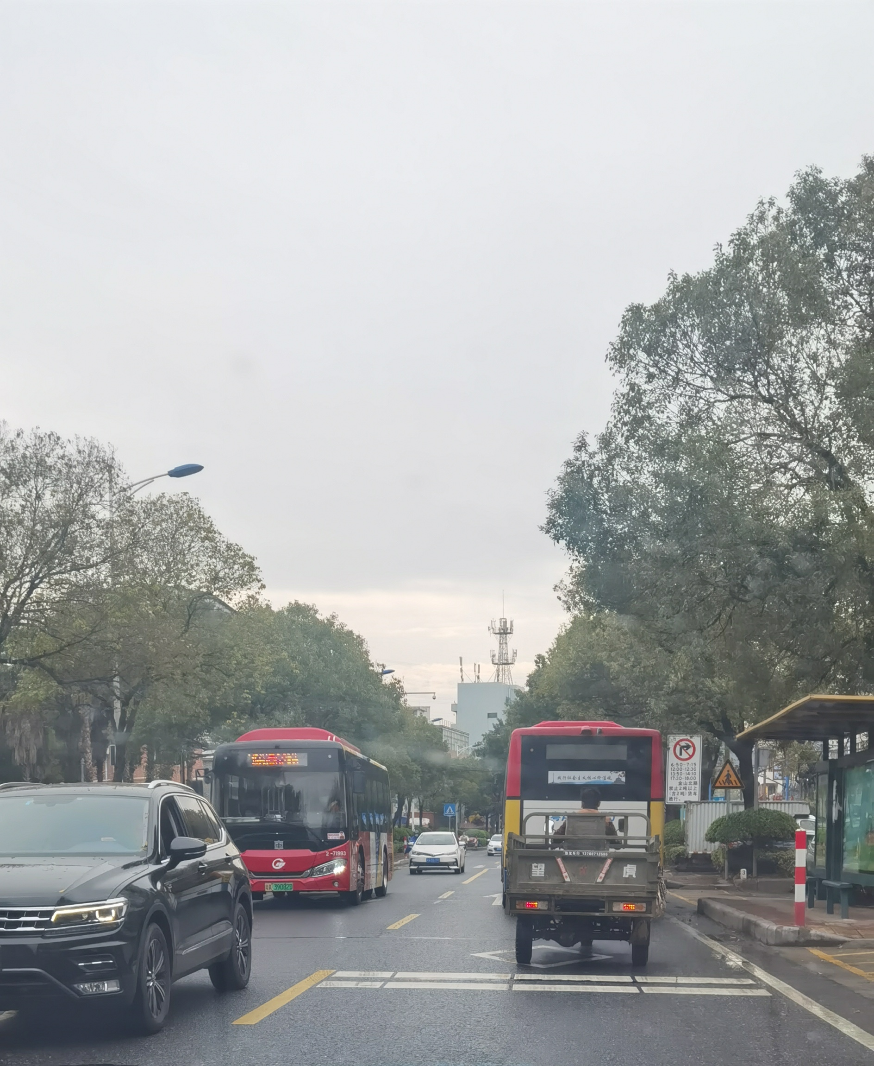
草堂车站（站名）相向两侧站台设置的错位距离不到十米，也就是说相向站台几乎并行，当双向公交车在该站台上下乘客时，会将石化公路两侧堵塞，跟在公交车后的车辆只能缓行或是停滞，造成阶段性双向堵塞，上下班高峰和上下学时间段尤为突出，因双向公交车临时并行停车造成其他车辆的追尾事件时有发生（下图为草堂车站公交进站上下乘客时的路面情况）。

三、解决建议
将草堂车站双向站台的位置进行更改，错开站台平行的距离，至少直线距离50米以上，以减少双向公交车上下客时的道路堵塞状况，防止道路安全隐患。

